Ormánságfejlesztő Társulás

7960 Sellye, Batthyány u. 14.
Tel/Fax: 73-580-025. E-mail: oft@dravanet.hu

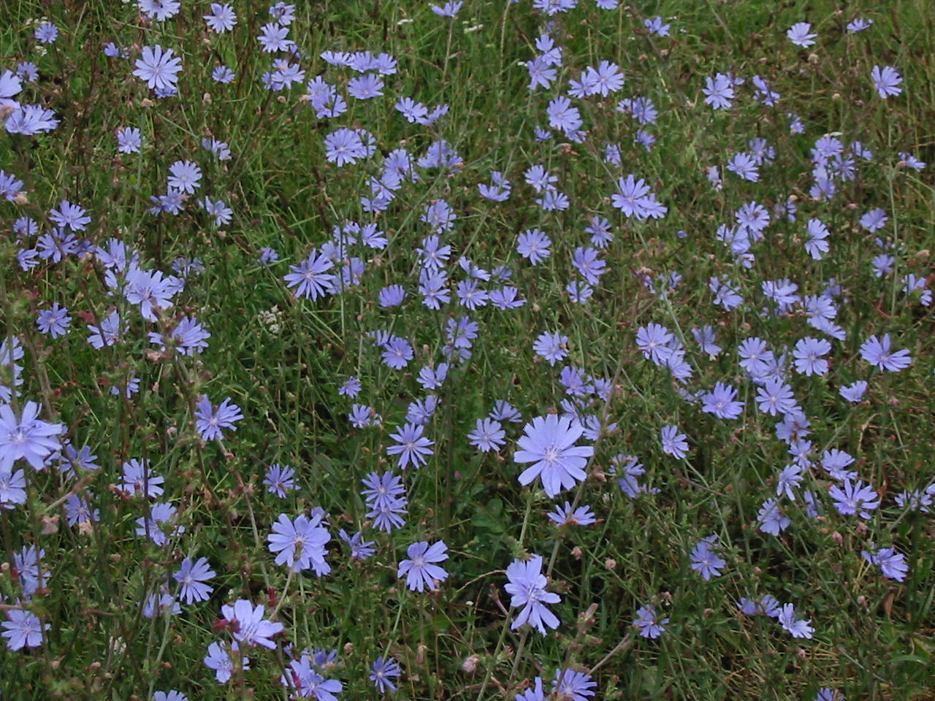

Szerkesztette:
Kovács Klaudia,
Mics Anikó
Berta Rita
Papp Zsolt

XV. évfolyam 6. szám 2009. június

Az Ormánságfejlesztő Társulás ingyenes kiadványa

TARTALOM
Hírek
Pályázatok
Pályázati felhívások
Egyéb hírek
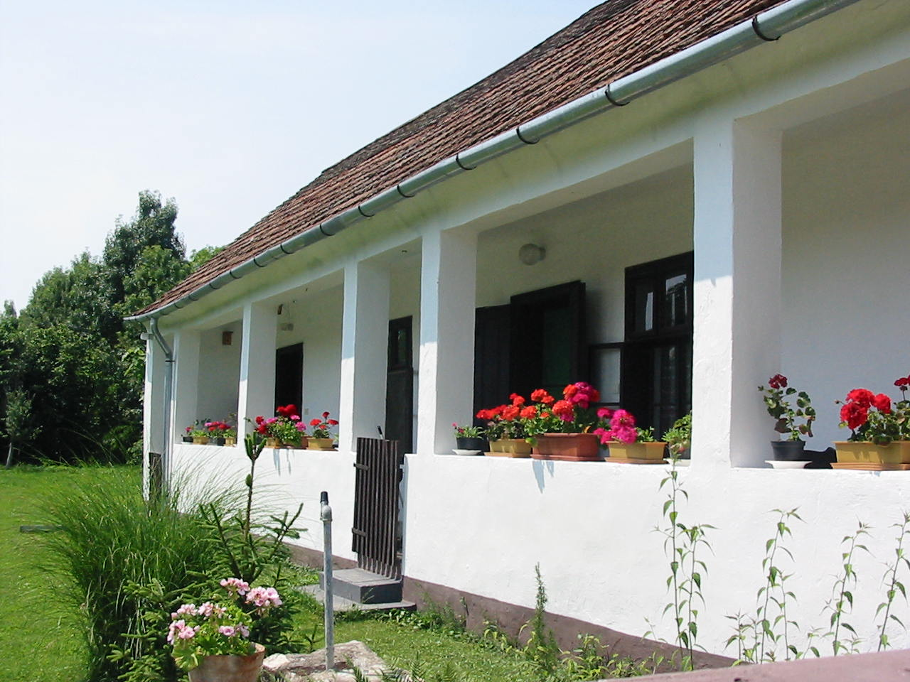

- HÍREINK

„X. Nyári Ifjúsági Játékok Civil Falujában való részvétel”
A pályázat benyújtásának határideje: 2009. július 6.
A délvidéki X. Nyári Ifjúsági Játékok (Zenta, 2009. július 21-25.) szervezői pályázatot hirdetnek a kárpát-medencei magyar szervezeteknek a rendezvény Civil Falujában történő megjelenésre.
Pályázni olyan programokkal lehet, amelyek bemutatják a pályázó szervezetnek a fesztivállátogató közönség számára hasznos tevékenységeit, illetve amelyekkel a résztvevők figyelmének felkeltésére, illetve programjaiban való aktív részvételére ösztönöznek.
Pályázatot nyújthatnak be:
- legalább 1 éve működő civil szervezetek (alapítványok, egyesületek)
- közcélú, azaz oktatási, nevelési, szociális, egészségügyi intézmények, amelyek tevékenysége elsősorban a 18-30 éves korosztályok részvételére, nevelésére, problémáik megelőzésére, illetve megoldására épül
A nyertes pályázó részére a X. Nyári Ifjúsági Játékokon biztosítjuk a területet, az energiakiépítést, áramellátást, szervezői feladatokhoz szükséges egyéb szolgáltatásokat, illetve a tevékenységhez igazolhatóan szükséges belépőjegyeket, azaz szervezetenként 2 fő részére (a további résztvevők/tagok belépőjegy vásárlásával tartózkodhatnak a fesztivál területén). A megvalósítandó programok egyéb költségei (utazási és személyi jellegű kifizetések, sátor, egyéb építmény, installációk, stb.) a nyertes pályázót terhelik. Saját támogató, szponzor megjelenése a fesztivál támogatóit nem sértő módon, külön egyeztetéssel lehetséges.
A pályázat kizárólag elektronikus úton nyújtható be a következő e-mailcímre: zentaijatekok@gmail.com
A pályázat elbírálása során előnyt élvez az a pályázó, amely programjával a fesztivál látogatottságát növeli, és/vagy programkínálatát színesíti. A döntésről minden pályázó értesítést kap.

Forrás: www.tender.sff.hu

10 EGYÉB HÍREK

Ormánságfejlesztő Társulás Egyesület munkatársai:


Mics Anikó: irodavezető, pályázati referens, projektmenedzser

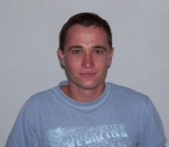
Papp Zsolt: projektmenedzser, Sellyei Kistérségi Foglalkoztatási Paktum,


Berta Rita: foglalkoztatási referens, Sellyei Kistérségi Foglalkoztatási Paktum Paktum, irodavezető

Társulásunk munkatársai a felmerülő kérdésekkel kapcsolatban szívesen állnak rendelkezésükre

9 EGYÉB HÍREK

Színes mindennapok a teleházban

Kérjük a pályázni kívánó résztvevőket, hogy a képeken:
- A teleházas mindennapokkal, az oda betérő emberekkel, az ott zajló társasági-közösségi élettel kapcsolatos történeteket fotózzanak, küldjenek
- Olyan alkotásokat várunk, ami teleházban zajlik,
teleházban oldódik meg, egy teleházban bontakozik ki a cselekmény, érdekes esemény
- A képek jelenítsenek meg olyan, a teleházakhoz, a mozgalomhoz kötődő eseményt, témát, ami mások számára is érdekes hasznos, emlékezetes, megérintő lehet,
- illetve bárkinek szolgálhat átvehető tapasztalattal, jó megoldási mintákkal.
Technikai feltételek:
Egy fotó lehetőleg jpg. kiterjesztésű, minimum 300 kB - max. 1,5 MB. (lehet tömörítve is)
Személyenként egy fotó, vagy egy, max. 3 képből álló fotósorozat küldhető be.
A pályázó a pályázata benyújtásával hozzájárul ahhoz, hogy alkotása (esetleg kicsinyítve) közlésre kerülhet a www.telehaz.hu honlapon, illetve a reménybeli támogatóink honlapján.
A pályázatra érkező anyagokból szeretnénk egy kiállítást is szervezni, egy későbbi időpontban.
Kérjük, a pályázó tüntesse fel pályázata mellett a következő adatokat:
- Hivatalos teljes név:
- Alkotói név (ha eltér az előzőtől):
- Lakcím irányítószámmal:
- A teleház címe, weboldala:
- Vezetékes telefonszám körzetszámmal és/vagy mobilszám:
- E-mailcím:
- Honlap (amennyiben van):
Beküldési határidő: 2009. július 31., éjfél.
Beküldési forma: kizárólag interneten keresztül.

Forrás: www.telehaz.hu

2 Híreink

Falunapi rendezvények az Ormánságban

Rendezvény neve | A pályázó neve | Helyszíne | Időpontja
Baranyahídvégi falunap | Baranyahídvég Község Önkormányzata | Baranyahídvég, Kultúrház udvara (Szabadság u. 21.) | 2009. július.12.
Ormánsági Népzenei Találkozó | Bogádmindszent Község Önkormányzata | Bogádmindszent, Új u. | 2009.augusztus.01.
Csányoszrói hagyományőrző falunap | Csányoszró Község Önkormányzata | Csányoszró, Sportpálya | 2009. szeptember. 12.
Felsőszentmártoni falunap | Felsőszentmárton Község Önkormányzata | 7968, Felsőszentmárton, Kossuth u. 8. | 2009.szeptember. 12
Sámodi Mézes Nap | Sámod Község Önkormányzata | SÁMOD, Rózsa F. u. sportpálya | 2009.augusztus.01
"Csing-ling-ling száncsengő" Hagyományteremtő Advent és Kirakodóvásár az Ormánság szívében, Vajszlón | Vajszló Nagyközség Önkormányzat | Vajszló | 2009. december 20.

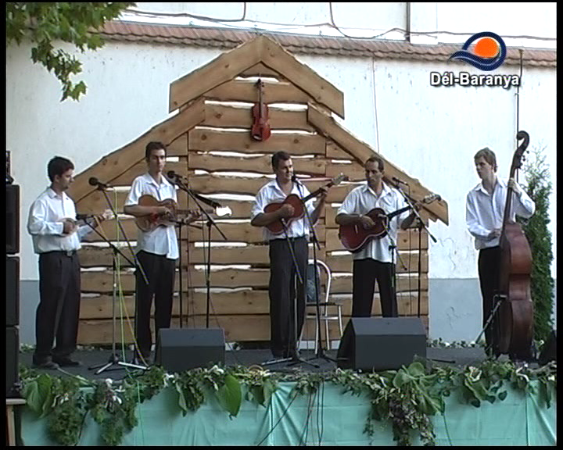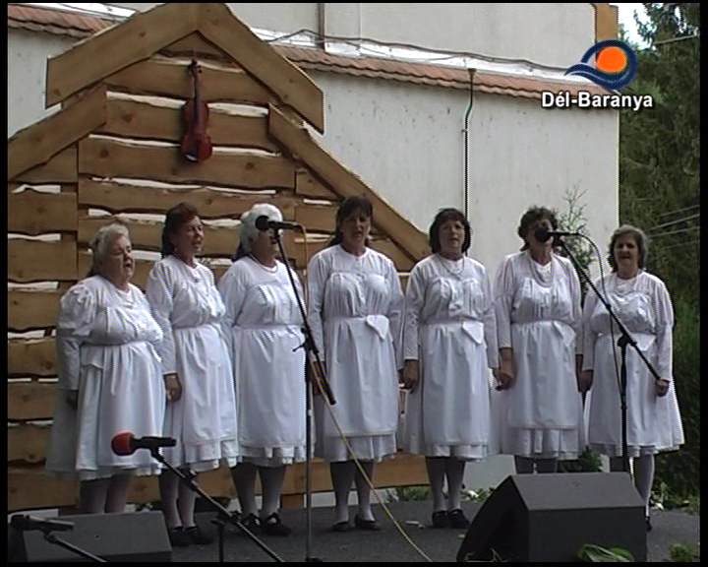
3 Híreink
Munkahelymegőrző támogatási képzéssel kombinálva
címmel és TÁMOP 2.3.3-09 hivatkozási számmal

Újabb válságkezelő uniós pályázatok mikro-, kis- és középvállalkozásoknak
Szeretné javítani a vállalkozása alkalmazkodóképességét és versenyképességét? Szeretné javítani a munkatársai munkaerő-piaci helyzetét, emelni képzettségi szintjüket és az általuk végzett munka hatékonyságát? Szeretne a munkaidő átszervezésével a munkatársai számára képzési lehetőségeket teremteni európai uniós támogatással? Akkor ez a pályázat éppen Önnek szól!
Kik pályázhatnak?
Azok a legalább 5 főt foglalkoztató mikro-, kis- és középvállalkozások pályázhatnak e támogatásra, amelyek vállalják, hogy az átmeneti gazdasági visszaesésből adódó foglalkoztatási nehézségeik kezeléseként az elbocsátás helyett az általuk meghatározott munkavállalóknak – a munkavégzés alóli részleges felmentéssel – képzési lehetőségeket nyújtanak.
Mire igényelhető támogatás?
Az uniós támogatás egyrészt a munkatársak képzéséhez kapcsolódó költségekre (többek között a képzéshez szükséges tankönyvre, jegyzetekre és vizsgadíjra), valamint utazási és szállásköltségekre igényelhető.
Másrészt támogatás igényelhető a képzések idejére jutó személyi jellegű költségekre (a munkabérre és a közterhekre, kivéve a szakképzési hozzájárulást), valamint az olyan, általános közvetett költségekre is, mint amilyenek például a közbeszerzéssel kapcsolatos, nem tanácsadási jellegű költségek.
Mennyi pénzre pályázhat?
A pályázat keretében elnyerhető és vissza nem térítendő támogatás mértéke 2 millió forinttól 150 millió forintig terjed. Amennyiben a pályázó az úgynevezett „átmeneti támogatási formát” választja, akkor akár a projekt elszámolható költségeinek 100 százalékát is uniós forrásból finanszírozhatja.
Hogyan lehet jelentkezni?
A pályázatokat 2009. május 28. és 2009. december 31. között lehet benyújtani a következő címre: ESZA Társadalmi Szolgáltató Kht., 1385 Budapest, Pf. 818 (nagyobb méretű csomag esetén 1134 Budapest, Váci út 45., C. épület.). A pályázat száma: TÁMOP 2.3.3.A-09/2 a Közép-magyarországi, illetve TÁMOP-2.3.3.A-09/1 a többi régióban megvalósuló projektek esetében.
Forrás: www.esza.hu

8 PÁLYÁZATI FELHÍVÁSOK

Kistelepülések szennyvízkezelésének fejlesztése (DDOP-2009-5.1.4./A)

Végső benyújtási határidő: 2009. augusztus 15.
Támogatás célja:
2000 LE alatti, települések települési környezetének fejlesztése a korszerű szennyvízkezelési módszerek elterjesztésével, ezáltal a természeti környezetet terhelő szennyezések csökkentése.
Kedvezményezettek köre:
Jelen pályázati kiírás keretében az alábbi szervezetek pályázhatnak (KSH besorolással):
A Nemzeti Települési Szennyvíz-elvezetési és –tisztítási Megvalósítási Programról szóló, mindenkor hatályos 25/2002 (II.27.) Korm. rendelet 2. számú mellékletében meghatározott agglomerációs településlistákon nem szereplő 2000 Lakos-egyenérték alatti települések körében:
- helyi önkormányzatokról szóló 1990. évi LXV. törvény 1. § (1) bekezdése szerinti települési önkormányzatok, (KSH 321)
- a helyi önkormányzatok társulásairól és együttműködéséről szóló 1997. CXXXV. törvény szerinti jogi személyiséggel rendelkező önkormányzati társulások (KSH 364) kizárólag abban az esetben, ha a pályázatban résztvevő (a pályázat keretében szennyvízkezelésbe bevonásra kerülő) települések együttesen sem haladják meg a 2000 LE-et.
Önállóan nem, kizárólag konzorciumi partnerként:
- Magyar Közút Nzrt.
- Nemzeti Infrastruktúra Fejlesztő Zrt.
A pályázat benyújtására konzorciumban is van lehetőség, kizárólag abban az esetben, ha a tervezett projektbe bevont települések együttesen sem haladják meg a 2000 LE-et.

Támogatás mértéke
80 %; a 240/2006 (XI.30.) Korm. rendeletben meghatározott településeken, valamint az LHH kistérségekben megvalósuló projektek esetén: 90%
Támogatás összege
Minimum: 50 millió Ft
Maximum: 600 millió Ft

Forrás: www.tender.sff.hu

7 PÁLYÁZATI FELHÍVÁSOK

Az Ormánságfejlesztő Társulás Egyesület ingyenes tanácsadást nyújt illetve vállalja pályázatok megírását.

Érdeklődni a 73/580-025-ös vagy a 20/559-2279-es telefonszámokon, illetve személyesen a Sellye, Batthyány u. 14. sz. alatt (Művelődési Ház), vagy az oft@dravanet.hu e-mail címen.

Hírlevelünket már az Interneten is olvashatja!

www.ormansag.hu/aktuális

4 PÁLYÁZATI FELHÍVÁSOK

Települési bel- és külterületi vízrendezés az LHH-33 kistérségekben (DDOP-2009-5.1.5.C)

A pályázatok benyújtása 2009. június 30-tól, 2010. január 8.-ig lehetséges
Támogatás célja
A komponens célja a települések környezetbiztonságának növelése, környezeti állapotának javítása, az ár- belvíz- és helyi vízkár veszélyeztetettségének csökkentése, a felszíni vizeink minőségének biztosítása, a további környezeti káresemények megelőzése.
Rendelkezésre álló forrás
A pályázat meghirdetésekor a támogatásra rendelkezésre álló keretösszeg a 2009-2010. évben 1.005 milló Ft
Kedvezményezettek köre
Jelen pályázati kiírás keretében az alábbi szervezetek pályázhatnak (KSH besorolással):
A kedvezményezett térségek besorolásáról szóló 311/2007. (XI.17.) korm. rendeletben nevesített, komplex programmal segítendő leghátrányosabb helyzetű kistérségekben található
- helyi önkormányzatokról szóló 1990. évi LXV. törvény 1. § (1) bekezdése szerinti települési önkormányzatok, (KSH 321)
- a helyi önkormányzatok társulásairól és együttműködéséről szóló 1997. CXXXV. törvény szerinti jogi személyiséggel rendelkező önkormányzati társulások (KSH 364)
Önállóan nem, kizárólag konzorciumi partnerként:
- Magyar Közút Nzrt.
- Nemzeti Infrastruktúra Fejlesztő Zrt.
- Területileg illetékes környezetvédelmi és vízügyi igazgatóságok
A pályázat benyújtására konzorciumban is van lehetőség.
Támogatás mértéke 95 %
Támogatás összege
Minimum: 10 millió Ft
Maximum: 80 millió Ft
Forrás: www.tender.sff.hu
5 PÁLYÁZATI FELHÍVÁSOK

Ipartelepítés (DDOP- 2009 - 1.1.1./E)

A pályázatok benyújtása 2009. június 30-tól, 2009. december 31-ig lehetséges

Támogatás célja: A jelen pályázati kiírás alapvető célja:
- A munkahelyteremtést, a működő tőke beáramlását elősegítő, magas szintű infrastruktúrával és magas színvonalú szolgáltatásokkal rendelkező területek kialakítása.
- A régióban működő, illetve letelepülni kívánó, elsősorban gyártó valamint szolgáltató vállalkozások korszerű telephelyi feltételeinek megteremtése.
A pályázat célja a gazdasági társaságok működési helyszínéül szolgáló infrastruktúra fejlesztésével a vállalkozások üzleti környezetének, s ezáltal közvetve a régiók foglalkoztatási helyzetének a javítása.
Kedvezményezettek köre:
A pályázati kiírásra az alább felsorolt szervezetek pályázhatnak:
- Helyi önkormányzatok, önkormányzati társulások, ezen szervezetek intézményei, valamint előbbiek által létrehozott társulások (321, 322, 362, 364)
- Gazdasági társaságok (112, 113, 114, 211, 212, 226)
- Szövetkezetek (121, 122, 124, 125, 129)
A pályázat benyújtására konzorciumi formában is van lehetőség.
Támogatható tevékenységek köre:
Önállóan támogatható tevékenységek
1. A termelő és szolgáltató tevékenységekhez kapcsolódó új épület építése, létesítése, a szükséges épületgépészeti beruházások végrehajtása.
2. A termelő és szolgáltató tevékenységekhez kapcsolódó meglévő, jelenleg használaton kívüli épületek átalakítása, bővítése, a szükséges épületgépészeti beruházások végrehajtása.
3. Alapinfrastruktúra kiépítése, korszerűsítése, bővítése, a pályázó tulajdonában, bérleményében álló területen.
Támogatás mértéke: 50 %
Támogatás összege
Minimum: 100 millió Ft
Maximum: 1000 millió Ft

Forrás: www.tender.sff.hu

6 PÁLYÁZATI FELHÍVÁSOK

Képzési programok az egészségügyben foglalkoztatottak számára, hiányszakmák képzése, kompetenciafejlesztés (TÁMOP-6.2.2/AKMR/09)

A pályázatok benyújtása 2009. július 27-től 2009. október 30-ig lehetséges

Támogatás célja
A program célja az egész életen át tartó tanulás támogatása az egészségügyi ágazatban, ezen belül a szakképzéshez való hozzáférés segítése.
Az újonnan létrejövő, illetve az átalakítás során megváltozott humán erőforrás kompetenciákat biztosító felső- és középfokú szakképzések, szakirányú továbbképzések, egészségügyi szakképesítéssel rendelkezők új szakképesítésének megszerzése, kompetencia- és hatáskörbővítő képzések (továbbiakban összefoglaló néven: képzések) támogatása az egészségügyi intézmények számára

Kedvezményezettek köre
1.Költségvetési szervek: Központilag felügyelt költségvetési szerv, helyi önkormányzat által felügyelt költségvetési szerv
2. Nonprofit szervezetek: Egyéb egyesület, Önálló egyházi intézmény, Egyéb egyházi szervezet, Közalapítvány, Egyéb alapítvány, Közhasznú társaság, Egyéb, jogi személyiségű nonprofit szervezet
3. Vállalkozások: Korlátolt felelősségű társaság, Részvénytársaság, Betéti Társaság, Vállalkozói igazolvánnyal rendelkező egyéni vállalkozás, Egyéb engedéllyel rendelkező egyéni vállalkozás

Támogatás mértéke
A projekt elszámolható összes költségének 100 %-a.

Támogatás összege
A jelen pályázat keretében elnyerhető támogatás összege: legalább 2.000.000 Ft, de legfeljebb 50.000.000 Ft lehet.

Forrás: www.tender.sff.hu

